向日葵班观察日志
日期 2026年 3 月 6 日
今日一日活动
宝宝  姓名 | 生活活动 |  |  |  |  | 其他活动
宝宝  姓名 | 上午点心 | 午餐 | 午睡 | 下午点心 | 大便 | 其他活动
程知潜 | 牛奶√  牛奶刀切馒头√ | 高粱米饭√（一半）  菠菜炒百叶√（少量）  鱼香猪肝√  白萝卜排骨汤√ | 12：40之前入睡。 | 蛋糕卷√  酸奶√  西梅√  苹果√ | 无 | 一、晨间游戏活动  宝宝们入园后进行了自主游戏，游戏活动有娃娃家（小厨房、卧室）、室内滑滑梯、生活区、建构区（桌面建构、地面建构）、艺术区、感官区。  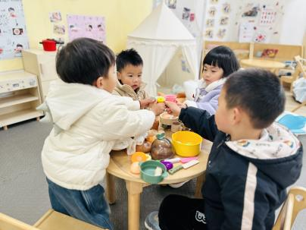  二、户外活动  （一）逛逛我们的幼儿园、生态园  宝宝们逛了逛幼儿园，到菜地里去采摘了油菜花、小麦，为制作蔬菜花束做准备，我们还去看了小动物们。  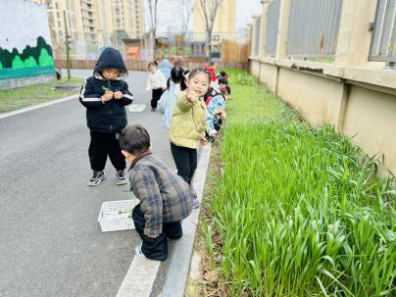  （二）跑酷区  宝宝们在跑酷区进行了户外运动。宝宝们在跑酷区攀爬、跳跃、翻滚，动作协调性与身体控制力得到充分锻炼。  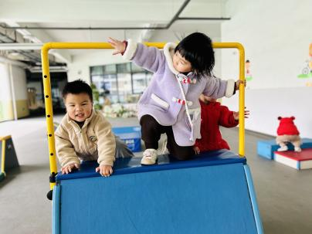  三、学习活动  （一）音乐游戏  宝宝们进行了音乐游戏，音乐有《做果汁》、《我的身体都会响》、《公交车的轮子》、《大巨人和小矮人》。  （二）艺术：制作花束  周日就将迎来大女孩儿们的节日——三八妇女节啦，在散步聊天的过程中宝宝们初步了解了这个节日，然后在菜地里采摘了一些农作物。回到教室之后，在老师的帮助下整理、包扎，完成了花束，要送给家里的“女神们”。  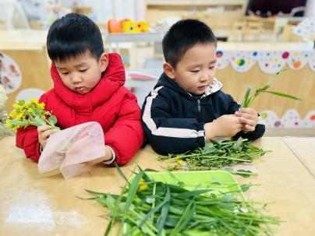  - 户外活动  午点后，宝宝们在滑滑梯进行了户外运动。  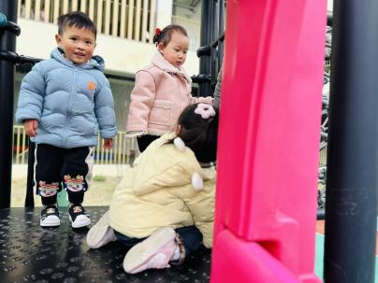
李艺珩 | 牛奶√  牛奶刀切馒头√ | 高粱米饭√  菠菜炒百叶√（少量）  鱼香猪肝√（一半）  白萝卜排骨汤√ | 12：40之前入睡。 | 蛋糕卷√  酸奶√  西梅√  苹果√ | 无
恽晏宸 | 牛奶√  牛奶刀切馒头√ | 高粱米饭√（一半）  菠菜炒百叶√  鱼香猪肝√  白萝卜排骨汤√ | 12：40之前入睡。 | 蛋糕卷√  酸奶√  西梅√  苹果√ | 无
金骏翚 | 牛奶√  牛奶刀切馒头√ | 高粱米饭√  菠菜炒百叶√（一半）  鱼香猪肝√  白萝卜排骨汤√ | 13：40之前入睡。 | 蛋糕卷√  酸奶√  西梅×  苹果√ | 无
高彦 | 牛奶√  牛奶刀切馒头√ | 高粱米饭√（一半）  菠菜炒百叶√（一半）  鱼香猪肝√（一半）  白萝卜排骨汤√ | 13：20之前入睡。 | 蛋糕卷√  酸奶√  西梅√  苹果√ | 无
周楚瑞 | 牛奶√  牛奶刀切馒头√ | 高粱米饭√  菠菜炒百叶√（少量）  鱼香猪肝√（一半）  白萝卜排骨汤√ | 12：40之前入睡。 | 蛋糕卷√  酸奶√  西梅√  苹果√ | 无
刘璟锃 | 牛奶√  牛奶刀切馒头√ | 高粱米饭√  菠菜炒百叶√（一半）  鱼香猪肝√（少量）  白萝卜排骨汤√ | 12：40之前入睡。 | 蛋糕卷√  酸奶√  西梅√  苹果√ | 无
王耀坤 | 牛奶√  牛奶刀切馒头√ | 高粱米饭√（一半）  菠菜炒百叶√  鱼香猪肝√（一半）  白萝卜排骨汤√ | 12：40之前入睡。 | 蛋糕卷√  酸奶√  西梅√  苹果√ | 无
孙露月 | 牛奶√  牛奶刀切馒头√ | 高粱米饭√  菠菜炒百叶√  鱼香猪肝√  白萝卜排骨汤√ | 12：40之前入睡。 | 蛋糕卷√  酸奶√  西梅√  苹果√ | 无
陆瑾玙 | 牛奶√  牛奶刀切馒头√ | 高粱米饭√（一半）  菠菜炒百叶√（一半）  鱼香猪肝√（一半）  白萝卜排骨汤√ | 12：40之前入睡。 | 蛋糕卷√  酸奶√  西梅√  苹果√ | 无
蔡荞一 | 牛奶√  牛奶刀切馒头√ | 高粱米饭√（一半）  菠菜炒百叶√（少量）  鱼香猪肝√  白萝卜排骨汤√ | 12：40之前入睡。 | 蛋糕卷√  酸奶√  西梅√  苹果√ | 无
孙悦宁 | 牛奶√  牛奶刀切馒头√ | 高粱米饭√  菠菜炒百叶√  鱼香猪肝√（一半）  白萝卜排骨汤√ | 13：00之前入睡。 | 蛋糕卷√  酸奶√  西梅×  苹果× | 无
臧卓宁 | 牛奶√  牛奶刀切馒头√ | 高粱米饭√  菠菜炒百叶√（少量）  鱼香猪肝√（一半）  白萝卜排骨汤√ | 12：40之前入睡。 | 蛋糕卷√  酸奶√  西梅√  苹果√ | 无
吴心诺 | 牛奶√  牛奶刀切馒头√ | 高粱米饭√（一半）  菠菜炒百叶√（一半）  鱼香猪肝√  白萝卜排骨汤√ | 12：40之前入睡。 | 蛋糕卷√  酸奶√  西梅√  苹果√ | 无
陈之里 | 牛奶√  牛奶刀切馒头√ | 高粱米饭√（一半）  菠菜炒百叶√  鱼香猪肝√  白萝卜排骨汤√ | 13：40之前入睡。 | 蛋糕卷√  酸奶√  西梅√  苹果√ | 无
徐悠然 | 牛奶√  牛奶刀切馒头√ | 高粱米饭√（一半）  菠菜炒百叶√（少量）  鱼香猪肝√  白萝卜排骨汤√ | 12：50之前入睡。 | 蛋糕卷√（少量）  酸奶√  西梅×  苹果× | 无
万昀歆 | 牛奶√  牛奶刀切馒头√ | 高粱米饭√（一半）  菠菜炒百叶√（一半）  鱼香猪肝√  白萝卜排骨汤√ |  |  | 无

